CREATE TABLE taikhoan (

MaTK int AUTO_INCREMENT,

HoTen varchar(100) NOT NULL,

DiaChi varchar(250) NOT NULL,

SDT int NOT NULL,

Email varchar(250) NOT NULL,

Pass varchar(20) NOT NULL,

Quyen int NOT NULL DEFAULT '0',

PRIMARY KEY (MaTK)

);

CREATE TABLE danhmuc (

MaDM int AUTO_INCREMENT,

TenDM varchar(100) NOT NULL,

MoTa varchar(100),

PRIMARY KEY (MaDM)

);

CREATE TABLE nhacungcap (

MaNCC int AUTO_INCREMENT,

TenNCC varchar(100) NOT NULL,

PRIMARY KEY (MaNCC)

);

CREATE TABLE phanloai (

MaLoai int AUTO_INCREMENT,

TenLoai varchar(100) NOT NULL,

PRIMARY KEY (MaLoai)

);

CREATE TABLE trangthai (

MaTT int AUTO_INCREMENT,

TenTT varchar(250) NOT NULL,

MoTa varchar(100),

PRIMARY KEY (MaTT)

);

CREATE TABLE sanpham (

MaSP int AUTO_INCREMENT,

MaNCC int NOT NULL,

MaDM int NOT NULL,

MaLoai int NOT NULL,

TenSP varchar(100) NOT NULL,

Size varchar(100),

MauSac varchar(100),

MotaSP text,

TinhTrang varchar(250),

SoLuongSP int NOT NULL,

GiaSP DECIMAL(12,2) NOT NULL DEFAULT '0.0000',

PRIMARY KEY (MaSP),

FOREIGN KEY (MaNCC) REFERENCES nhacungcap(MaNCC),

FOREIGN KEY (MaLoai) REFERENCES phanloai(MaLoai),

FOREIGN KEY (MaDM) REFERENCES danhmuc(MaDM)

);

CREATE TABLE donhang (

MaDH int AUTO_INCREMENT,

MaTK int,

TenNN varchar(100),

DiaChi varchar(250),

SDT int,

NgayMua TIMESTAMP,

GhiChu text,

MaTT int,

PRIMARY KEY (MaDH),

FOREIGN KEY (MaTK) REFERENCES taikhoan(MaTK),

FOREIGN KEY (MaTT) REFERENCES trangthai(MaTT)

);

CREATE TABLE chitietdonhang (

MaCTDH int AUTO_INCREMENT,

MaSP int NOT NULL,

MaDH int NOT NULL,

SoLuong int NOT NULL,

Size varchar(100),

PRIMARY KEY (MaCTDH),

FOREIGN KEY (MaSP) REFERENCES sanpham(MaSP),

FOREIGN KEY (MaDH) REFERENCES donhang(MaDH)

);

CREATE TABLE banner (

MaBN int AUTO_INCREMENT,

HinhAnh_banner varchar(250) NOT NULL,

PRIMARY KEY (MaBN)

);

CREATE TABLE HinhAnh (

MaHA int AUTO_INCREMENT,

MaSP int NOT NULL,

Img_sp varchar(250) NOT NULL,

PRIMARY KEY (MaHA),

FOREIGN KEY (MaSP) REFERENCES sanpham(MaSP)

);

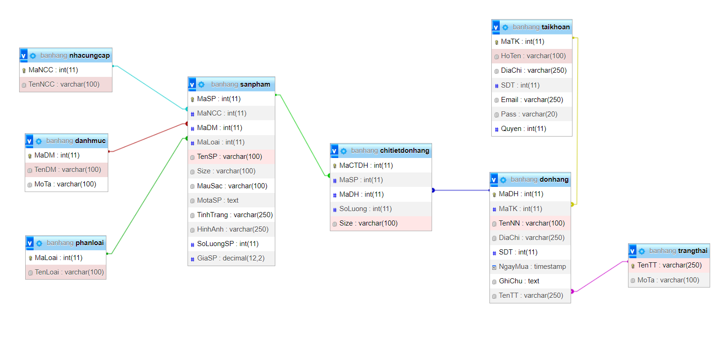

Tổng tiền hàng

SELECT SUM(c.SoLuong * s.GiaSP) as TongTien

FROM donhang d, sanpham s, chitietdonhang c

WHERE d.MaDH = c.MaDH

AND s.MaSP = c.MaSP

Tổng Tiền cho từng sản phẩm trong giỏ User dùng Acc

SELECT t.HoTen, d.NgayMua, s.TenSP, s.GiaSP, (c.SoLuong * s.GiaSP) as TongTien

FROM donhang d, sanpham s, chitietdonhang c, taikhoan t

WHERE d.MaDH = c.MaDH

AND s.MaSP = c.MaSP

AND d.TenDangNhap = t.TenDangNhap

Tổng Tiền cho từng sản phẩm trong giỏ User ko dùng Acc

SELECT d.TenNN, d.NgayMua, s.TenSP, s.GiaSP, (c.SoLuong * s.GiaSP) as TongTien

FROM donhang d, sanpham s, chitietdonhang c

WHERE TenDangNhap IS NULL

AND d.MaDH = c.MaDH

AND s.MaSP = c.MaSP

Liệt kê khách hàng ko tài khoản

SELECT *

FROM donhang

WHERE TenDangNhap IS NULL

Liệt kê khách hàng có tài khoản

SELECT *

FROM donhang

WHERE TenDangNhap IS NOT NULL

Khách hàng -> vào web -> thêm sản phẩm vào giỏ hàng-> đặt hàng có 2 trường hợp xảy ra:

1. Tồn tại session[‘user’]-> lấy thông tin trong session[‘user’]-> nạp session[‘user’] id vào cookie[‘cart’]
2. Không tồn tại session[‘user’]-> hiện form nhập thông tin-> nạp dữ liệu từ from vào cookie[‘cart’]